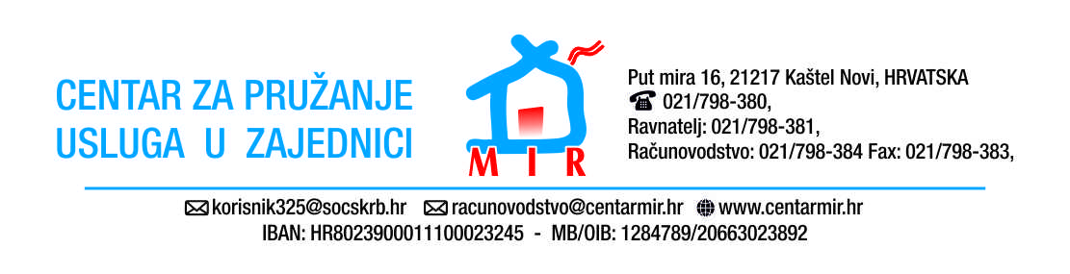

RAVNATELJ

Kaštel Novi, 15.12.2025. Posl.br.: 648-1 /25

Temeljem članaka 266.i 267. Zakona o socijalnoj skrbi (''Narodne novine'' broj 18/2022.) i članka 37.Statuta Centra za pružanje usluga u zajednici Mir, donosi se :

GODIŠNJI PLAN I PROGRAM PROVEDBE UNUTARNJEG NADZORA CENTRA ZA PRUŽANJE USLUGA U ZAJEDNICI MIR, ZA 2026.GODINU

Unutarnji nadzor provodi se prema Pravilniku o unutarnjem nadzoru Centra, te može biti:

- redoviti nadzor
- izvanredni nadzor
- kontrolni nadzor

Redoviti nadzor provodi se prema Godišnjem planu i programu provedbe unutarnjeg nadzora Centra.

Izvanredni unutarnji nadzor nad radom radnika provodi se kada ravnatelj Centra procijeni da je to potrebno, a osobito:
- Po podnijetoj prijavi korisnika ili zakonskog zastupnika korisnika
- Po prijavi drugih pružatelja usluga socijalne skrbi ili ustanova sa kojima Centar surađuje
- Po podnijetom prigovoru ili zahtjevu radnika Centra
- Prema procjeni ravnatelja Centra

Kontrolni nadzor provodi se radi kontrole postupanja u otklanjanju utvrđenih nedostataka ili nepravilnosti u radu i/ili izvršenja mjera naređenih od strane ravnatelja.

Programom unutarnjeg nadzora nad radom radnika naročito se nadzire rad stručnih radnika, raspolaganje novčanim i drugim sredstvima, način postupanja sa imovinom, nadzire pravilnost, istinitost i zakonitost vođenja poslovnih knjiga ,te drugih evidencija i dokumenata o poslovanju Centra.
Prilikom obavljanja unutarnjeg nadzora nad radom stručnih radnika, ravnatelj ili Povjerenstvo za unutarnji nadzor Centra, ima pravo i dužnost u uvid neposrednog stručnog rada sa korisnicima kao i uvid u dokumentaciju o izvršenom stručnom radu.

O izvršenom nadzoru nad radom radnika vodi se zapisnik o izvršenom nadzoru.

PLAN REDOVITOG UNUTARNJEG NADZORA NAD RADOM RADNIKA U 2026. GODINI

Veljača,2026.

- Unutarnji nadzor nad provođenjem radne discipline
- Unutarnji nadzor provođenja zakonskih propisa

Ožujak, 2026.
- Unutarnji nadzor korištenja i održavanja službenih vozila

Travanj i Svibanj,2026.

- Unutarnji nadzor nad radom stručnih radnika

Lipanj, 2026.

- Unutarnji nadzor nad provođenjem sigurnosnih uvjeta i mjera zaštite na radu

Rujan,2026.
- Unutarnji nadzor rada Komisije za prijem i otpust korisnika
- Unutarnji nadzor održavanja opreme i objekata

Studeni,2026.

- Unutarnji nadzor rada Komisije za izradu jelovnika
- Unutarnji nadzor nad provođenjem pritužbi i sporova

Plan je objavljen na oglasnoj ploči dana: 20.12.2025.

Ravnatelj:

Boško Rozga, prof.

